5.6 08:55浦东国际机场T1-11:10正定国际机场T2-五台山
5.7 五台山
5.8 五台山-石家庄
5.9 石家庄
5.10 石家庄 20:25正定国际机场T2-22:55浦东国际机场T1

机票：燃油基建560元+机票1078元=410元/人
酒店：
向阳宾馆（五台山五爷庙店）
IU酒店（石家庄新百广场湾里庙步行街店）
五台山两晚：584元禅意双床房（同程） 146元/晚
石家庄两晚：142*2元小U精致大床房+169*2元小U舒适大床房=311*2=622元（智行）

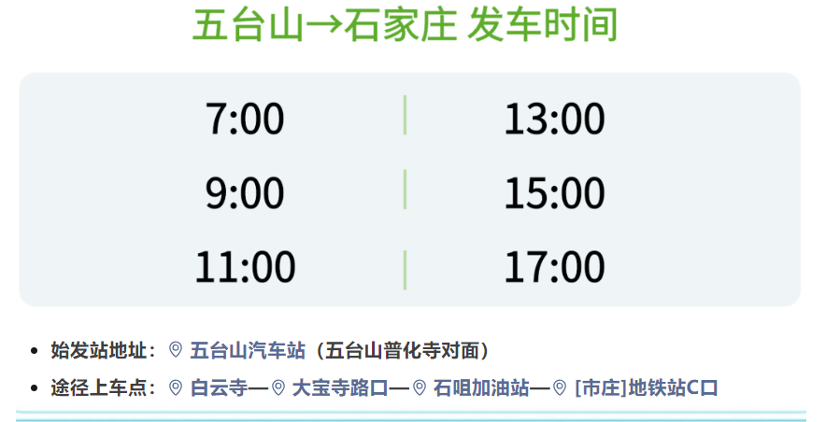13803449324（去往石家庄）

